ДВЕ НОВЫЕ ВЕРСИИ КУЛЬТОВЫХ ЧАСОВ CHRONOMASTER SPORT: МОДЕЛЬ ИЗ ЗОЛОТА И МОДЕЛЬ ИЗ ЗОЛОТА И СТАЛИ

Часы Chronomaster Sport 2021 года от Zenith стали золотым стандартом среди спортивных автоматических хронографов. Модель Chronomaster Sport, одержавшая победу в категории «Хронограф» на Женевском Гран-при часового искусства, является эталоном современных хронографов в часовом деле. Расширяя коллекцию благодаря новым моделям из ценных металлов, Zenith продолжает уделять основное внимание функциональным характеристикам часов.

«Всего за один год часы Chronomaster Sport стали одним из самых популярных современных хронографов и, конечно, важным достижением для Zenith, поскольку модель сочетает в себе наши уникальные технологии изготовления высокочастотных хронографов и оригинальную эстетику, – так комментирует успех Chronomaster Sport генеральный директор Zenith Жюльен Торнар. – Сегодня мы расширяем коллекцию, дополняя ее моделями из новых материалов, чтобы каждый мог найти свой идеальный хронограф Chronomaster Sport».

Во время салона Watches & Wonders бренд Zenith представил эксклюзивную серию часов для бутиков: Chronomaster Sport из стали. Часы в наличии в бутиках и онлайн-бутиках по всему миру. Модель выделяется гравированным керамическим безелем, состоящем из трех керамических элементов в трех цветах, традиционных для El Primero – сером, антрацитовом и синем. Элементы соединены без швов и образуют единое целое на основании безеля, также выполненного из керамики. Цвета безеля отличаются от цвета счетчиков на циферблате, позволяя лучше видеть хронограф со счетчиком 1/10 секунды. Серия также привлекает внимание благодаря серебристому циферблату с узором «солнечные лучи» и трехцветным счетчикам.

Золотые хронографы, появившиеся даже раньше калибра El Primero, занимают особое место в истории Zenith. Объединяя технологичность и ювелирное искусство, Zenith создает часы Chronomaster Sport, полностью выполненные из розового золота, включая браслет и гравированный безель со шкалой счетчика 1/10 секунды. Chronomaster Sport имеют черный или белый циферблат и культовые трехцветные счетчики El Primero, дополненные золотыми стрелками и накладными часовыми метками. Часы выполнены из розового золота с матовой и полированной отделкой, которая усиливает сияние драгоценного металла.

Часы Chronomaster Sport также доступны в двухтонной версии, сочетающей прочность стали и красоту розового золота. Корпус и боковые звенья браслета выполнены из нержавеющей стали, а безель, заводная головка, кнопки-помпы и центральные звенья браслета – из розового золота. Серебристый, трехцветный циферблат с узором «солнечные лучи» добавляет сияние, подчеркивая разнообразие оттенков и текстур.

Результатом более 50 лет разработок El Primero, первого в мире автоматического высокочастотного калибра, стала новая, еще более совершенная версия механизма – El Primero 3600, скрытая в корпусе новых часов Chronomaster Sport. Частота колебаний баланса 5 Гц (36 000 пк/ч) гарантирует точность измерения до 1/10 секунды. Показатели легко считываются и демонстрируются непосредственно на безеле и циферблате. Кроме того, часы обладают увеличенным 60-часовым запасом хода. Сквозь сапфировое стекло задней крышки часов отчетливо просматривается новая архитектура механизма: синее колонное колесо и открытый ротор, украшенный пятиконечной звездой Zenith.

Новые модели отвечают высочайшим стандартам качества, а новые материалы призваны сделать выбор еще более широким, чтобы каждый, кто ищет современный спортивный хронограф, могли найти для себя идеальную модель.

ZENITH: НАСТАЛО ВРЕМЯ ДОТЯНУТЬСЯ ДО ЗВЕЗД.

Миссия компании ZENITH заключается в том, чтобы вдохновлять людей следовать за мечтами и воплощать их в жизнь, несмотря ни на что. С момента своего основания в 1865 году ZENITH становится первой часовой мануфактурой в современном смысле этого слова, а ее часы — верными спутниками выдающихся людей, мечтающих о великом и стремящихся достичь невозможного, от Луи Блерио, отважившегося на исторический полет через Ла-Манш, до Феликса Баумгартнера, совершившего рекордный прыжок из стратосферы. Компания ZENITH также отдает дань уважения дальновидным и талантливым женщинам всех времен и создает в 2020 году DEFY MIDNIGHT – свою первую в истории коллекцию, полностью посвященную женщинам и их достижениям.

Уверенно следуя по пути инноваций, компания ZENITH оснащает все свои часы исключительными механизмами, разработанными и изготовленными ее собственными специалистами. С момента создания первого в мире автоматического калибра хронографа El Primero в 1969 году бренд ZENITH продолжил осваивать доли секунды с часами CHRONOMASTER SPORT с точностью измерения 1/10 секунды и DEFY 21 с точностью 1/100 секунды. С 1865 года ZENITH формирует будущее швейцарского часового производства, сопровождая тех, кто бросает вызов самим себе и преодолевает любые препятствия. Настало время дотянуться до звезд.

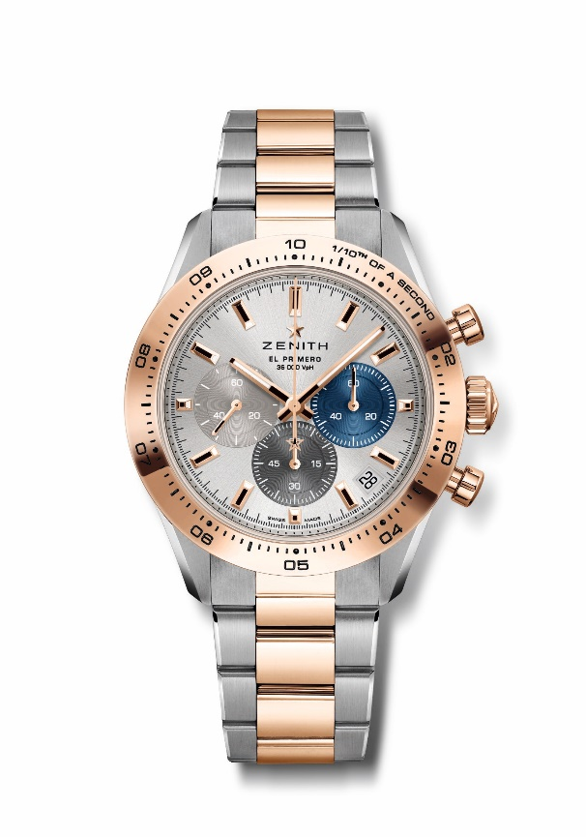
CHRONOMASTER SPORT
Артикул: 51.3100.3600/69.M3100

Основные характеристики: Автоматический хронограф El Primero с колонным колесом, способный вести хронометраж и отображать его результаты с точностью до 1/10 секунды. Счетчик указателя точности до 1/10 секунды на золотом безеле. Увеличенный 60-часовой запас хода. Указатель даты в положении «4 часа 30 минут». Механизм остановки секундной стрелки.
Механизм: El Primero 3600, с автоподзаводом
Частота колебаний: 36 000 пк/ч (5 Гц)
Запас хода: примерно 60 часов
Функции: Хронограф со счетчиком 1/10 секунды. Центральные часовая и минутная стрелки. Маленькая секундная стрелка в положении «9 часов». Центральная стрелка хронографа, совершающая один оборот за 10 секунд, 60-минутный счетчик в положении «6 часов», 60-секундный счетчик в положении «3 часа».
Отделка: Новый ротор в форме звезды с сатинированной отделкой
Цена: 16900 CHF
Материал: Нержавеющая сталь и розовое золото 18 карат, золотой безель
Водонепроницаемость: 10 АТМ (300 м)
Корпус: 41мм
Циферблат: Серебряного цвета, с гильоше «Солнечные лучи» и счетчиками трех разных цветов
Часовые метки: Фацетированные, с золотым напылением и люминесцентным покрытием SuperLuminova SLN C1
Стрелки: Фацетированные, с золотым напылением и люминесцентным покрытием SuperLuminova SLN C1
Ремень/браслет и застежка: Браслет из нержавеющей стали и розового золота, двойная раскладывающаяся застежка

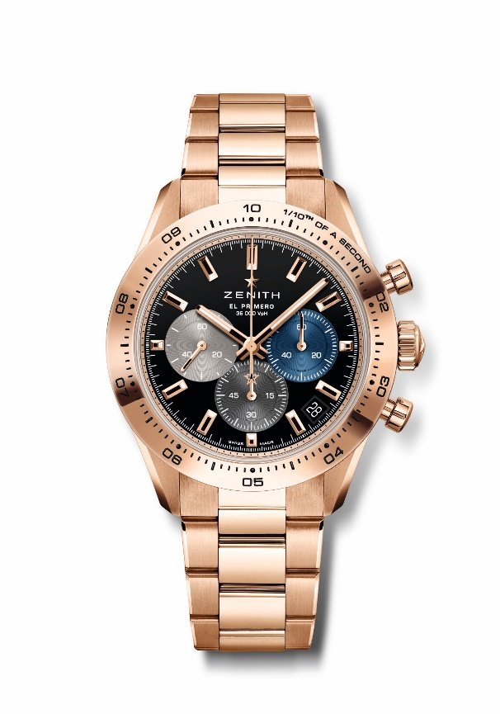
CHRONOMASTER SPORT
Артикул: 18.3101.3600/21.M3100

Основные характеристики: Автоматический хронограф El Primero с колонным колесом, способный вести хронометраж и отображать его результаты с точностью до 1/10 секунды. Счетчик указателя точности до 1/10 секунды на золотом безеле. Увеличенный 60-часовой запас хода. Указатель даты в положении «4 часа 30 минут». Механизм остановки секундной стрелки.
Механизм: El Primero 3600, с автоподзаводом
Частота колебаний: 36 000 пк/ч (5 Гц)
Запас хода: примерно 60 часов
Функции: Хронограф со счетчиком 1/10 секунды. Центральные часовая и минутная стрелки. Маленькая секундная стрелка в положении «9 часов». Центральная стрелка хронографа, совершающая один оборот за 10 секунд, 60-минутный счетчик в положении «6 часов», 60-секундный счетчик в положении «3 часа».
Отделка: Новый ротор в форме звезды с сатинированной отделкой
Цена: 37900 CHF
Материал: Розовое золото 18 карат, золотой безель
Водонепроницаемость: 10 АТМ (300 м)
Корпус: 41мм
Циферблат: Черный лакированный циферблат с тремя накладными счетчиками разных цветов
Часовые метки: Фацетированные, с золотым напылением и люминесцентным покрытием SuperLuminova SLN C1
Стрелки: Фацетированные, с золотым напылением и люминесцентным покрытием SuperLuminova SLN C1
Ремень/браслет и застежка: Браслет из розового золота с двойной раскладывающейся застежкой

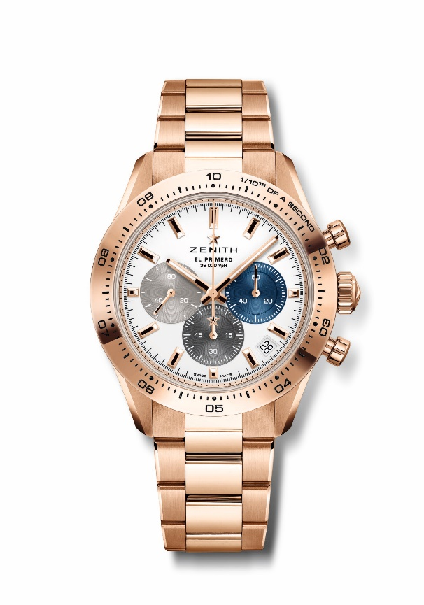
CHRONOMASTER SPORT
Артикул: 18.3101.3600/69.M3100

Основные характеристики: Автоматический хронограф El Primero с колонным колесом, способный вести хронометраж и отображать его результаты с точностью до 1/10 секунды. Счетчик указателя точности до 1/10 секунды на золотом безеле. Увеличенный 60-часовой запас хода. Указатель даты в положении «4 часа 30 минут». Механизм остановки секундной стрелки.
Механизм: El Primero 3600, с автоподзаводом
Частота колебаний: 36 000 пк/ч (5 Гц)
Запас хода: примерно 60 часов
Функции: Хронограф со счетчиком 1/10 секунды. Центральные часовая и минутная стрелки. Маленькая секундная стрелка в положении «9 часов». Центральная стрелка хронографа, совершающая один оборот за 10 секунд, 60-минутный счетчик в положении «6 часов», 60-секундный счетчик в положении «3 часа».
Отделка: Новый ротор в форме звезды с сатинированной отделкой
Цена: 37900 CHF
Материал: Розовое золото 18 карат, золотой безель
Водонепроницаемость: 10 АТМ (300 м)
Корпус: 41мм
Циферблат: Белый матовый с тремя накладными счетчиками разных цветов
Часовые метки: Фацетированные, с золотым напылением и люминесцентным покрытием SuperLuminova SLN C1
Стрелки: Фацетированные, с золотым напылением и люминесцентным покрытием SuperLuminova SLN C1
Ремень/браслет и застежка: Браслет из розового золота с двойной раскладывающейся застежкой

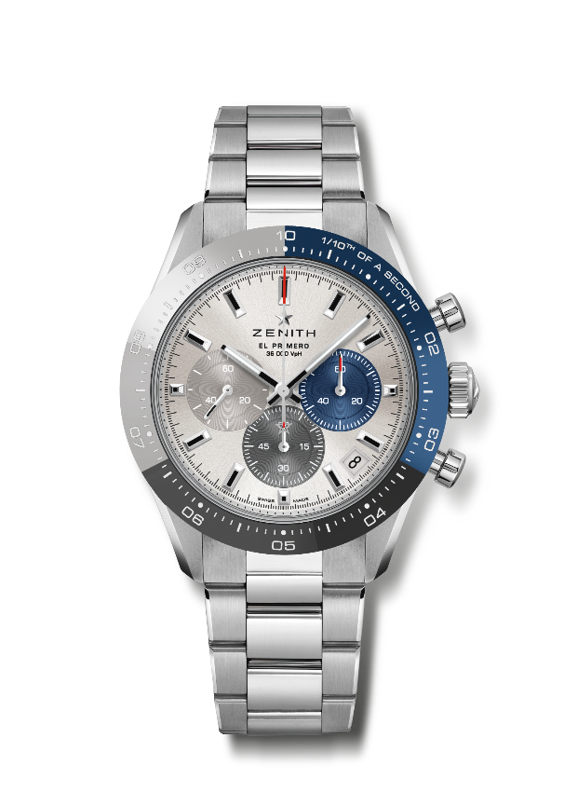
ЭКСКЛЮЗИВНАЯ ВЕРСИЯ ДЛЯ БУТИКОВ CHRONOMASTER SPORT
Артикул: 03.3103.3600/69.M3100

Основные характеристики: Специальный трехцветный безель из керамики. Автоматический хронограф El Primero с колонным колесом, способный вести хронометраж и отображать его результаты с точностью до 1/10 секунды. Счетчик указателя точности до 1/10 секунды на керамическом безеле. Увеличенный 60-часовой запас хода. Указатель даты в положении «4 часа 30 минут». Механизм остановки секундной стрелки.
Механизм: El Primero 3600, с автоподзаводом
Частота колебаний: 36 000 пк/ч (5 Гц)
Запас хода: примерно 60 часов
Функции: Хронограф со счетчиком 1/10 секунды. Центральные часовая и минутная стрелки. Маленькая секундная стрелка в положении «9 часов». Центральная стрелка хронографа, совершающая один оборот за 10 секунд, 60-минутный счетчик в положении «6 часов», 60-секундный счетчик в положении «3 часа».
Отделка: Новый ротор в форме звезды с сатинированной отделкой
Цена: 11900 CHF
Материал: Нержавеющая сталь и трехцветный керамический безель
Водонепроницаемость: 10 АТМ (300 м)
Корпус: 41мм
Циферблат: Серебряного цвета, с гильоше «Солнечные лучи» и счетчиками трех разных цветов
Часовые метки: Фацетированные, с родиевым напылением и люминесцентным покрытием SuperLuminova SLN C1
Стрелки: Фацетированные, с родиевым напылением и люминесцентным покрытием SuperLuminova SLN C1
Ремень/браслет и застежка: Металлический браслет с двойной раскладывающейся застежкой

